医保多种特殊病种病人
在诊间中开方时的一点说明

各临床医生：
在诊间接诊过程中，如果是医保多种特殊病种病人（即是市医保或是县医保的特殊病种病人，且其特殊病种超过一种的）：录入就诊卡号后，首先录入一种诊断，接着新增处方，要把此诊断对应的药品录入，完成第一种特病开方。接着再录入就诊卡号，当程序问你要不要取回时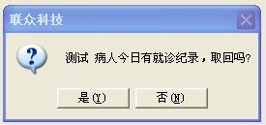要选择‘否’，然后录入第二种诊断，接着再新增处方，录入第二种诊断对应的药品，最后完成。
该功能下周一（2011.12.5）开始实施
如有疑问请致电信息科：2269，2270。
信息科
2011-11-30

